《智能电子产品检测与维修》作业四
姓名：叶子俊 学号：25303260248
一、单选题
1.示波器的主要功能是？（B）
A. 测量电阻值
B. 观察信号波形
C. 检测电路短路
D. 测量电容容量
2.以下哪种工具用于清除电路板上的多余焊锡？（A）
A. 吸锡器
B. 螺丝刀
C. 镊子
D. 剥线钳
3.使用数字万用表测量电阻时，正确的操作是？（B）
A. 直接在通电电路中测量
B. 先断电，再测量
C. 无需考虑电路状态
D. 仅适用于高阻值测量
4.万用表的“蜂鸣档”主要用于检测？（B）
A. 电压
B. 线路通断
C. 电流
D. 电容
5.焊接完成后，正确的操作是？（B）
A. 立即用嘴吹气冷却
B. 自然冷却
C. 用湿布擦拭
D. 用力摇晃电路板
6.电容击穿短路属于哪种故障？（B）
A. 软故障
B. 硬故障
C. 多故障
D. 环境故障
7.下列哪种情况属于典型的软故障？（D）
A. 二极管被击穿，正反向电阻均为0Ω
B. 按键开关机械卡死无法按压
C. 电路板电源线路烧断
D. 电解电容容量从100μF下降至80μF
8.维修时发现某电路信号时有时无，但未检测到元件完全损坏，最可能是？（B）
A. 硬故障（如三极管击穿）
B. 软故障（如焊点虚焊）
C. 电源电压过高
D. 环境温度过低
9.电子产品后期故障率上升的主要原因是？（B）
A. 设计缺陷
B. 材料老化
C. 电源波动
D. 静电积累
10. 500型万用表直流电压档量程有：2.5V、10V、50V、250V、500V。如果被测电压为0.7V，应分别选用什么量程测量为好。（C）
A. 10V
B. 1V
C. 2.5V
D. 50V
11. 500型万用表直流电压档量程有：2.5V、10V、50V、250V、500V。如果被测电压为12V，应分别选用什么量程测量为好。（C）
A. 100V
B. 1V
C. 50V
D. 15V
12. 500型万用表电阻档量程有：×1Ω、×10Ω、×100 Ω、×1kΩ、×10kΩ。如果被测电阻为2Ω，应分别选用什么量程测量为好。（D）
A. ×10kΩ
B. ×1kΩ
C. ×10Ω
D. ×1Ω
13. 500型万用表电阻档量程有：×1Ω、×10Ω、×100 Ω、×1kΩ、×10kΩ。如果被测电阻为150kΩ，应分别选用什么量程测量为好。(A)
A. ×10kΩ
B. ×1kΩ
C. ×10Ω
D. ×1Ω
14.用指针式万用表测电阻，选择的欧姆挡位为×1Ω，请根据下图所示指针所指的位置时，读出相应的电阻值为。（D）
A. 1Ω
B. 6Ω
C. 3Ω
D. 11Ω
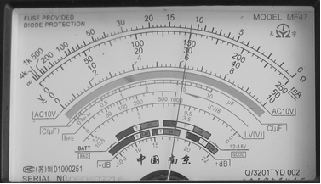
15.用指针式万用表测电压，选择的电压挡位为500V，请根据下图所示指针所指的位置时，读出相应的电压值为。（A）
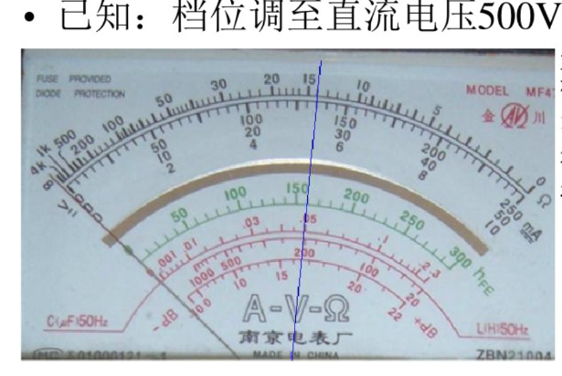
A. 270V
B. 240V
C. 140V
D. 135V

二、判断题
1.万用表测量电流时，表笔应并联在电路中。（×）
2.热风枪可用于拆卸贴片集成电路。（√）
3.电路板维修时，可直接用湿布清洁通电的板卡。（×）
4.焊接完成后，应立即用嘴吹气加速焊点冷却。（×）
5.防静电手环的作用是防止维修人员触电。（×）
6.示波器可以测量电路的电压值。（√）
7.烙铁使用后应直接放置在工作台上冷却。（×）
8.高温只会导致电子产品散热困难，一定不会影响元件材料。（×）
9.湿度增加一定会导致电路板短路。（×）
10.电子产品故障率曲线的特征是两端高、中间低，呈浴盆状。（√）
11.替代法就是对于可疑的元器件、印制电路板、插入式单元部件等，通过试换来查找故障的方法，又称试换法。替代法在板级检修中经常使用。（√）
12.电子产品维修工作一定要注意维修工作中的安全性：一是维修人员的人身安全，二是电子产品的安全。（√）
13.在产品的后期，故障率随工作时间增加而迅速上升。这是因为产品长期使用而产生的损耗、磨损、老化、疲劳等所引起的。（√）
14.多故障的维修难度比单故障高。（√）
15.硬故障包括电阻阻值增大甚至开路、电容器击穿短路、二极管或三极管电极间击穿短路等。（√）

三、多选题（15题）
1.电子产品维修的基本流程包括？（ABCD）
A. 故障现象观察
B. 原理分析
C. 检测与定位
D. 更换元件与测试
2.以下哪些是防静电措施？（ABC）
A. 佩戴防静电手环
B. 使用防静电垫
C. 保持环境湿度
D. 直接用手触摸芯片引脚
3.万用表可测量的参数包括？（ABD）
A. 电压
B. 电流
C. 信号频率
D. 电阻
4.焊接时可能用到的工具包括？（ABCD）
A. 电烙铁
B. 吸锡器
C. 助焊剂
D. 镊子
5.以下哪些元件有极性？（ACD）
A. 电解电容
B. 电阻
C. 二极管
D. LED
6.维修时发现电路板腐蚀，可能原因是？（ABC）
A. 受潮
B. 液体泼洒
C. 化学污染
D. 高温焊接
7.导致早期故障率高的原因有？（ABD）
A. 设计缺陷
B. 工艺不良
C. 材料老化
D. 静电放电
8.硬故障的例子包括？（BCD）
A. 电容容量下降10%
B. 电容击穿
C. 三极管击穿
D. 电阻开路
9.关于间歇性故障和永久性故障，以下说法正确的是？（AB）
A. 间歇性故障通常会自行恢复，而永久性故障必须维修才能解决
B. 永久性故障通常由元件击穿或烧毁导致，而间歇性故障多由接触不良引起
C. 间歇性故障比永久性故障更容易通过万用表直接检测
D. 永久性故障的维修成本一定高于间歇性故障
10.多故障的典型特征包括？（ACD）
A. 系统中多个独立元件同时失效
B. 故障现象单一且稳定
C. 可能由共同原因引发（如电源过压）
D. 维修时需逐一排查所有潜在故障点
11.以下哪些环境因素会显著影响电子产品的可靠性？（ABCD）
A. 环境温度过高或过低
B. 空气中的灰尘和颗粒物
C. 周围存在强电磁干扰（如电机、无线电设备）
D. 相对湿度过高（＞80%）
12.关于电子产品的日常维护，正确的做法包括？（BC）
A. 定期用湿布擦拭电路板以清除灰尘
B. 使用压缩空气清理散热风扇和通风口
C. 避免频繁开关机以减少电源冲击
D. 长期不使用时，应保持设备通电以防受潮
13.关于信号发生器的功能与使用，以下说法正确的是？（AC）
A. 可以输出正弦波、方波、三角波等多种波形
B. 主要用于测量电阻、电容等元件的参数
C. 在电路调试时，可作为激励信号源使用
D. 所有信号发生器均可输出高频信号（≥1GHz）
14.下列说法正确的是。（BCD）
A.硬故障又称为渐变故障或部分故障，指元器件参数超出容差范围而造成的故障。
B.早期故障故障率高，可靠性低，这是因为电子产品设计、制造工艺上的缺陷，或者是由于元件和材料的结构上的缺陷所致。
C.在电子设备的正常工作期，其故障率比早期故障率小得多，而且稳定，故障率几乎与时间无关，近似为一常数。
D.每当霉季来临，湿度增加，印刷电路板的绝缘性能下降，易产生漏电故障。
15.下列说法正确的是。（A）
A.硬故障又称为突变故障或完全故障，包括电阻阻值增大甚至开路、电容器击穿短路、二极管或三极管电极间击穿短路等。
B.永久性故障时有时无，可能自行恢复或反复出现，无固定规律。
C.永久性故障的检测难度比间歇性故障高。
D.在用信号注入法排查故障时，万用表可用作信号源。

四、填空题
1.焊接电子元件时，助焊剂的主要作用是去除氧化层、提高焊锡流动性。
2.硬故障又称为完全故障，如电阻开路或电容击穿。
3.下图为示波器显示屏，每一小方格的水平刻度为200us，则该方波信号的周期是1000us。
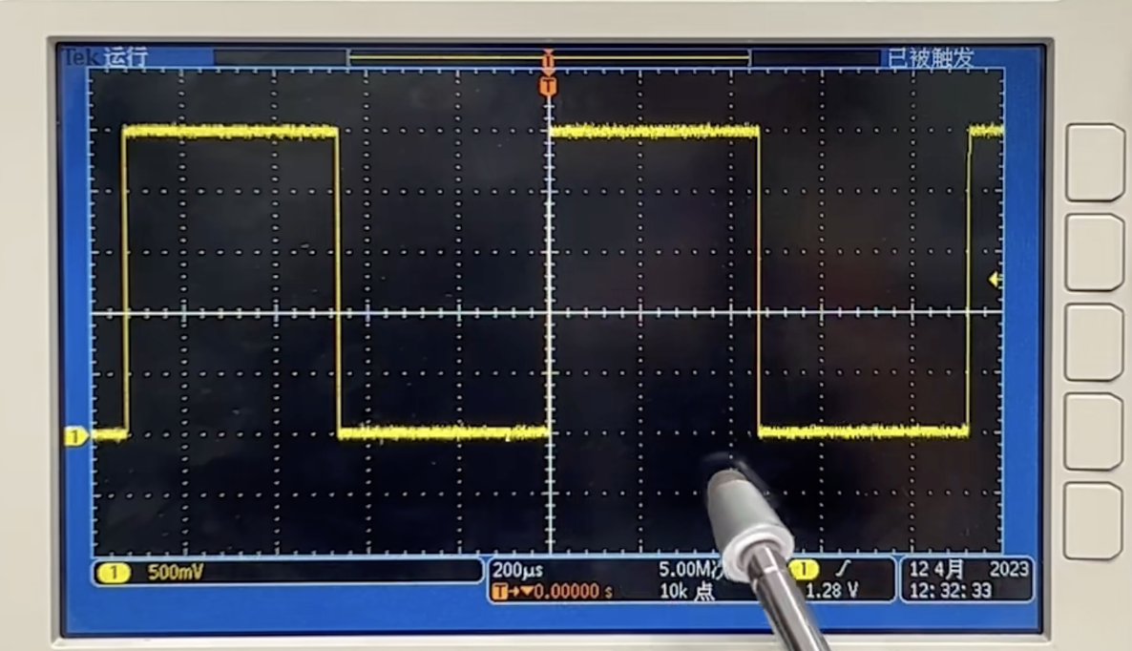
4.下图为示波器显示屏，每一小方格的水垂直刻度为500mV，则该方波信号的振幅是2000mV。？？？
5.下图为示波器测量功能的显示屏，该尖刺信号的最高电压是27.8V。（小数点后保留一位）
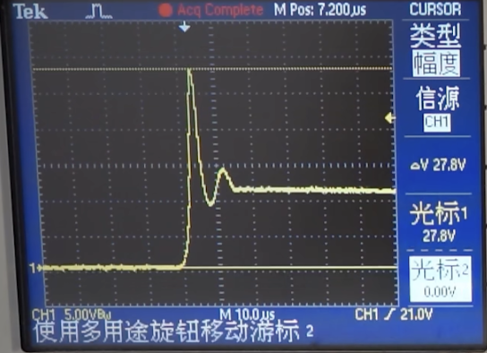
6.下图为示波器测量功能的显示屏，该尖刺信号的持续时间为17.20 us。（小数点后保留一位）
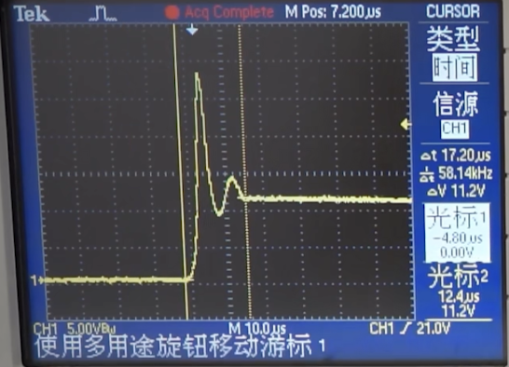
7.热底板是指开关电源中的底板通过整流二极管与220V/50Hz交流电的火线相连。
8.电子产品维修程序包括：客户询问、查阅资料熟悉工作原理、不通电观察、通电观察与操作、故障检测诊断、故障处理、试机检验。
9.电子产品故障率曲线的特征是两端高、中间低，呈浴盆状，也叫作浴盆曲线。
10.使用万用表测量电阻时，必须确保电路处于断路状态，否则会影响测量结果。

